Муниципальное учреждение дополнительного образования «Центр дополнительного образования» Заводского района, г. Саратов.

МАСТЕР – КЛАСС
«Бант - триколор за 10 минут»

Составитель: Грекова Ирина Николаевна педагог дополнительного образования МУДО "Центр дополнительного образования" Заводского района г. Саратова

Бант - триколор

Уважаемые педагоги, родители и дети! Приближаются майские праздники. Предлагаю вам изготовить в домашних условиях праздничный бант триколор.

Цель:
Создание условий для формирования разносторонне развитой творческой личности через развитие интереса к народным традициям декоративно-прикладного творчества.

Задачи:
Помочь обучиться навыкам работы с атласной лентой. Воспитывать эстетический вкус, аккуратность, усидчивость. Помнить и чтить национальные традиции.

Участники:
Все желающие.

Инструменты:
- линейка;
- ножницы;
- пинцет;
- свеча;
- нитки;
- иголка и 2 булавки.
Материалы:
- атласные или репсовые ленты (белая, синяя, красная) шириной 2,5 см;
- атласная или репсовая лента (белая) шириной 1 см;
- фуринтура для броши;
- лента триколор шириной 2,5 см.

Вот такой нарядный бант мы сегодня сделаем вместе с вами.
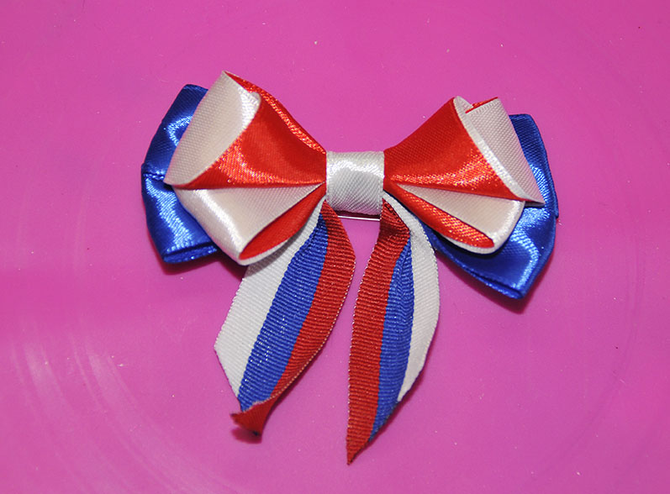
Если все готово, можно приступать.

Фото 1. 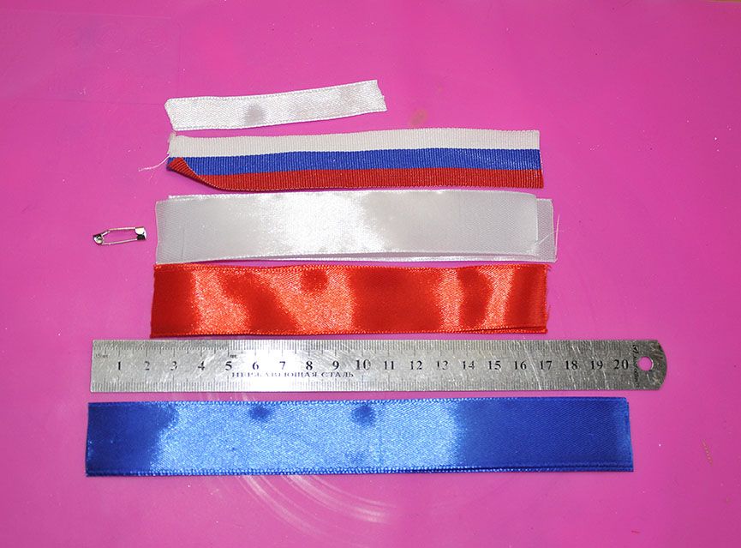
Для начала работы необходимо нарезать ленты по 15 см белого, красного цвета (по 2 отрезка каждого цвета) и триколор. Ленту синего цвета отмерим 2 отрезка по 20 см. Узкую белую ленту отрежем 10 см.

Фото 2. 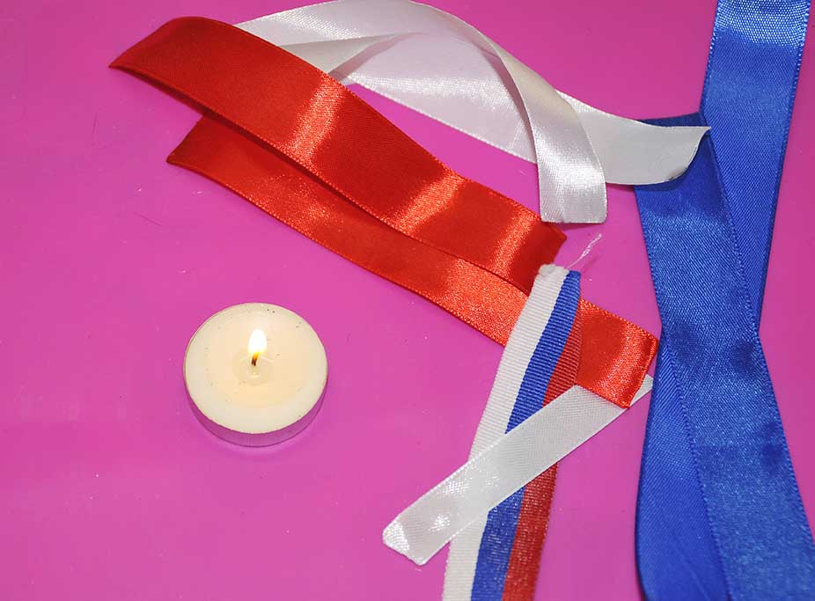
Концы всех лент оплавляем на свече.

Фото 3. 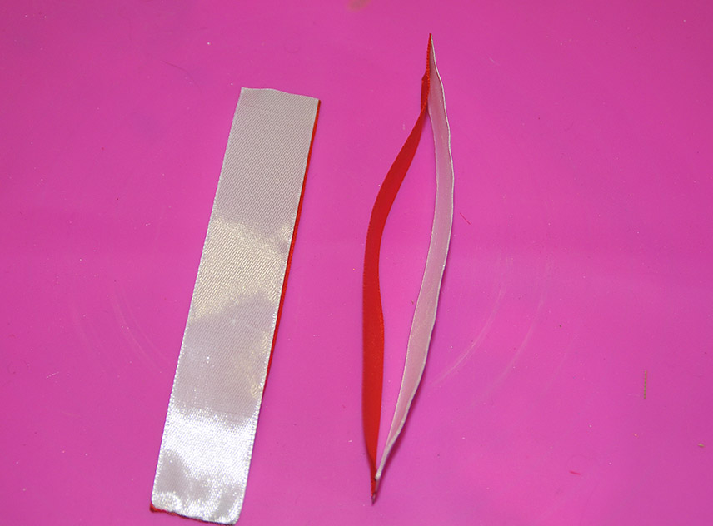
Для удобства работы концы белой и красной лент можно спаять вместе.

Фото 4 .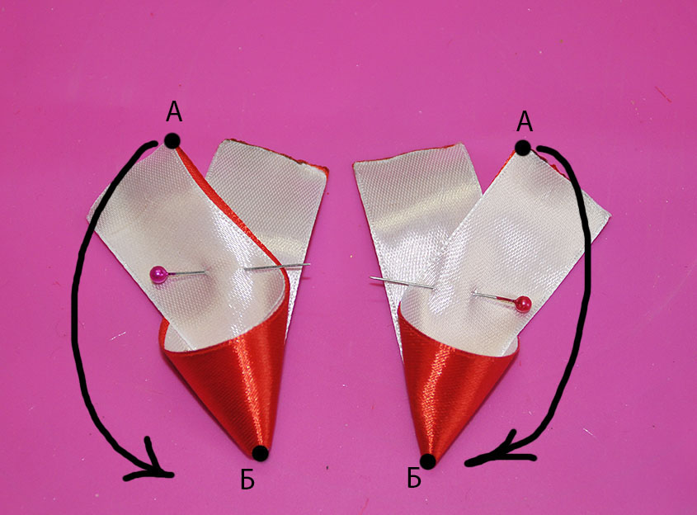
Сворачиваем отрезки лент «кулечком». Обратите внимание, что детали должны быть разными – правая и левая. Уголки с точкой «А» у правого и левого отрезков направлены в разные стороны. Уголки с точкой «А» отгибаем назад и соединяем с точкой «Б». Фиксируем ленты булавками.

Фото 5. 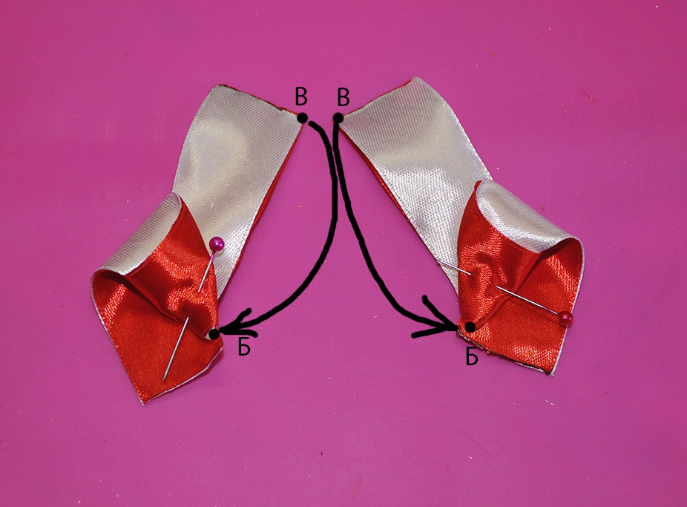
Уголки «В» тоже отгибаем назад и соединяем с точкой «Б».

Фото 6. 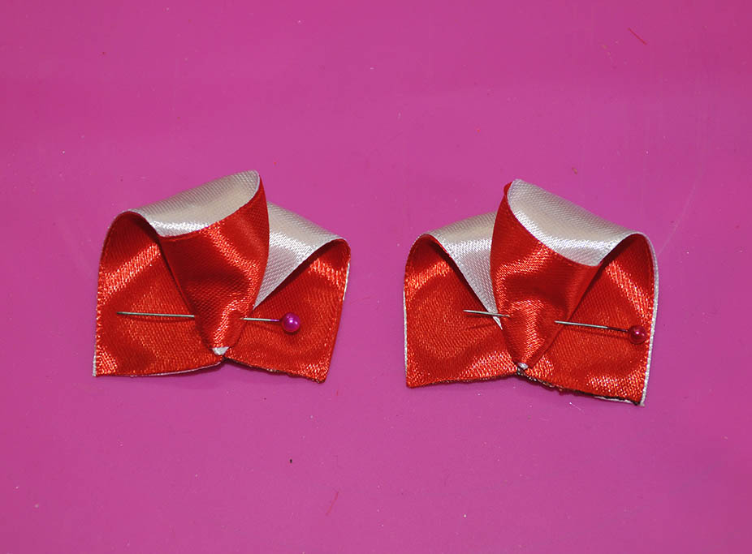
Фиксируем детали булавками.

Фото 7. 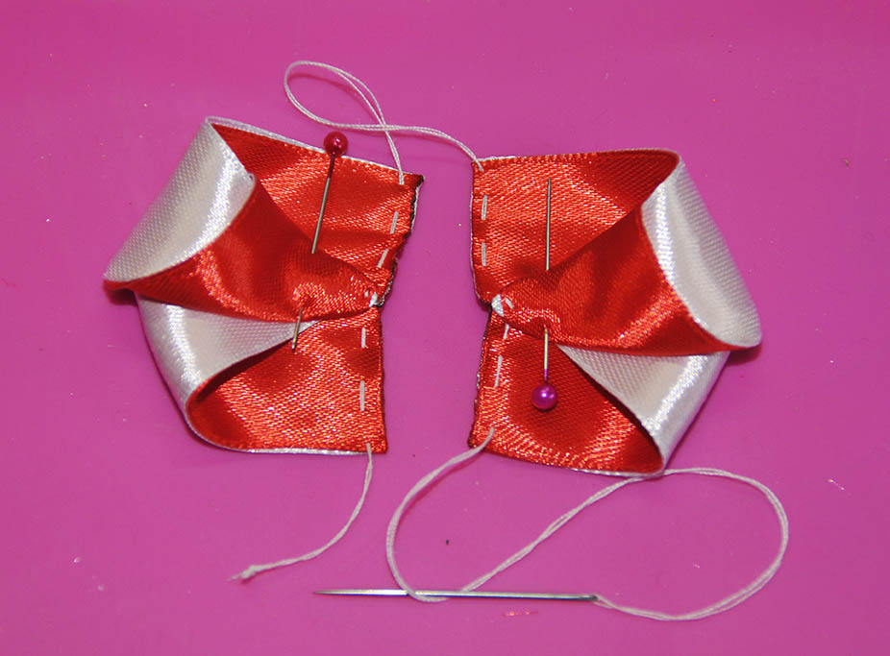
Прошиваем по краю деталей одной ниткой.

Фото 8. 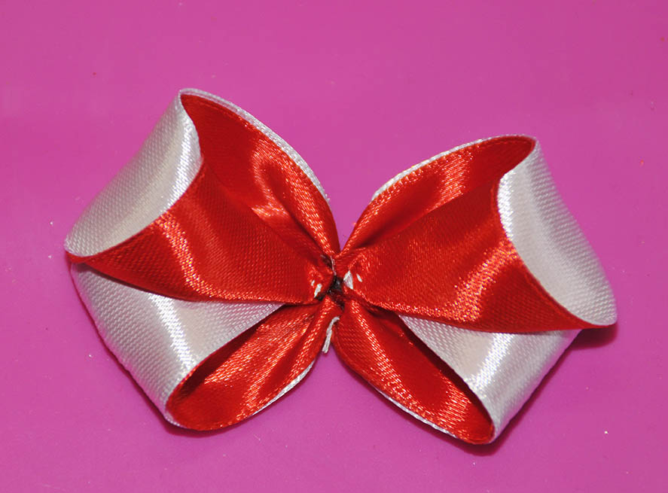
Детали стягиваем и связываем концы нити.

Фото 9. 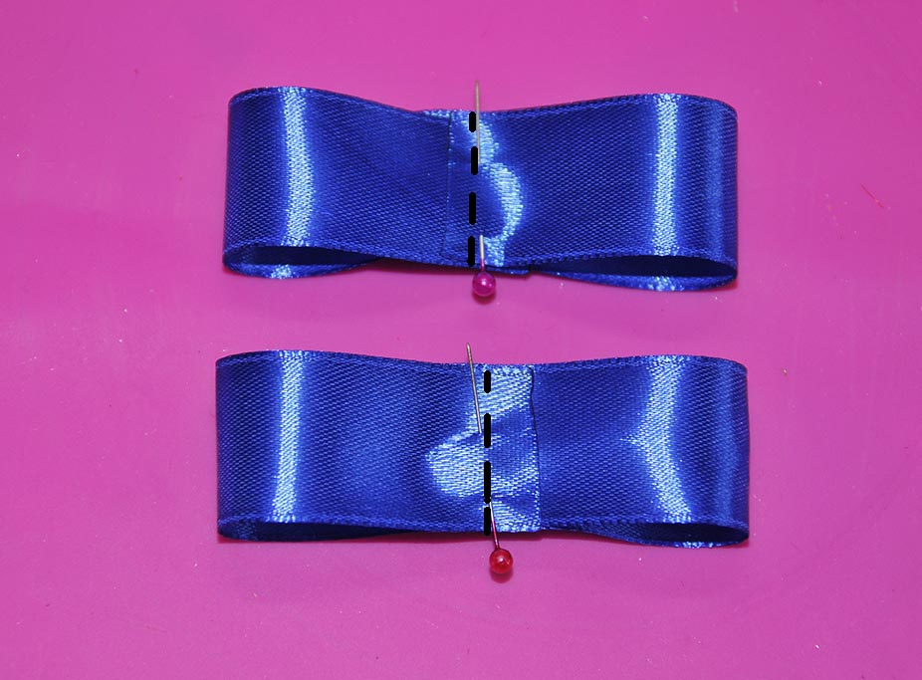
Синие отрезки складываем пополам ( находим середину отрезков). Концы лент подгибаем к середине и отводим их на 1 см дальше середины. Фиксируем булавками.

Фото 10. 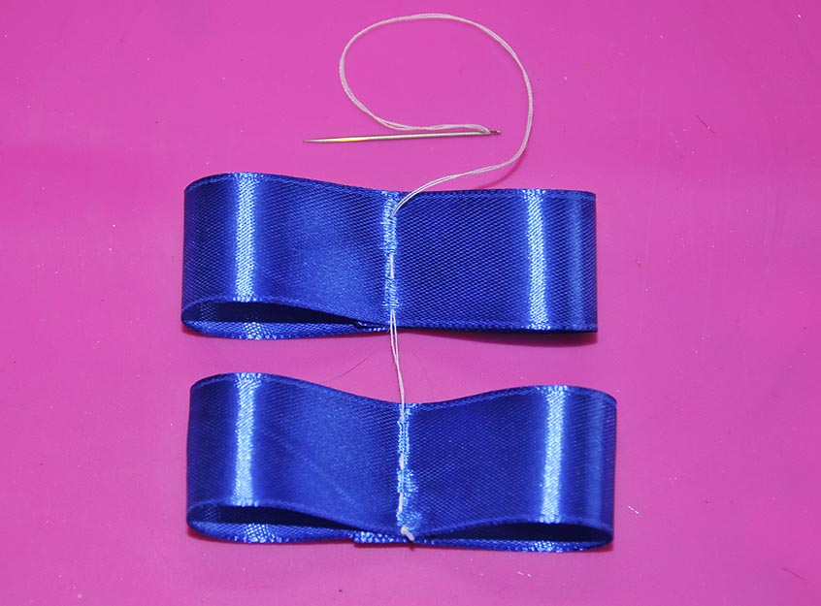
Прошиваем детали посередине одной ниткой. Стягиваем и завязываем узелок.
Фото 11. 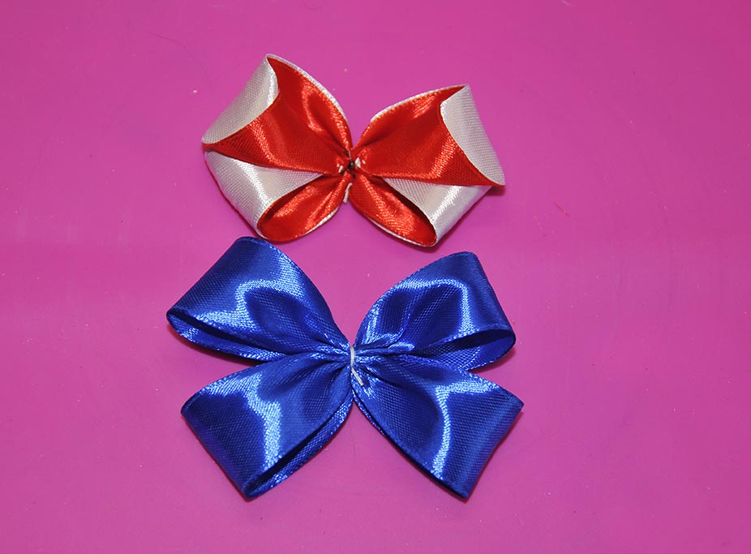
У нас получились вот такие заготовки.

Фото 12.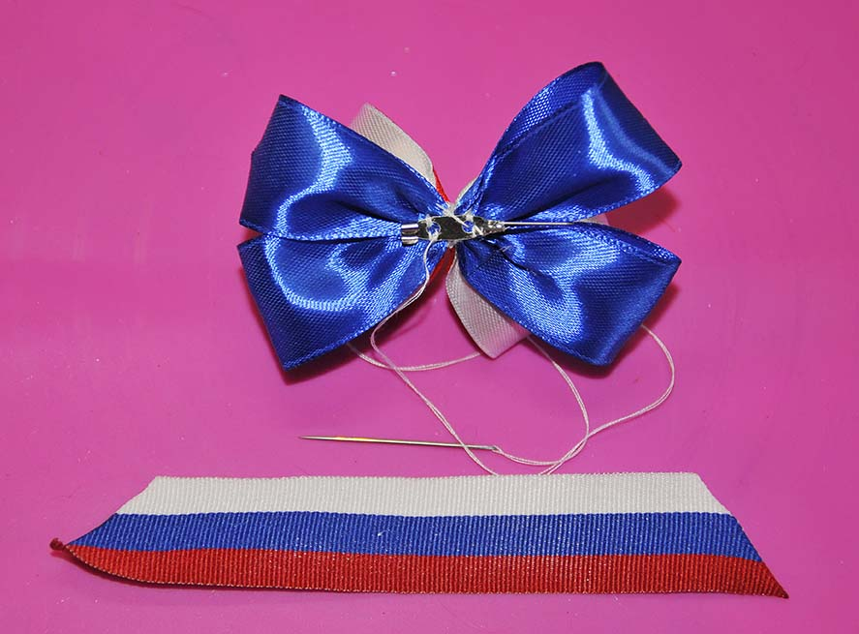
Сшиваем заготовки вместе, с изнаночной стороны пришиваем фурнитуру для броши. Нитку можно не отрезать.

Фото 13. 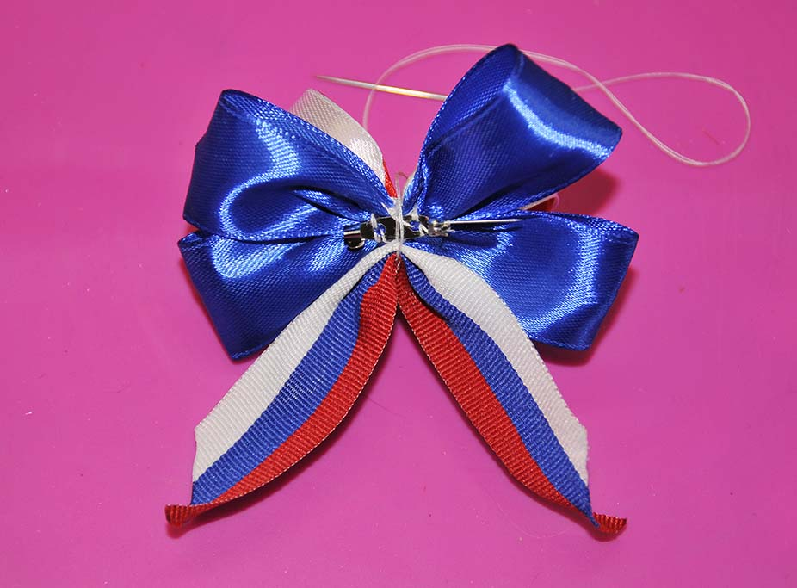
Прошиваем посередине трехцветную ленту, стягиваем и пришиваем ее к банту.

Фото 14. 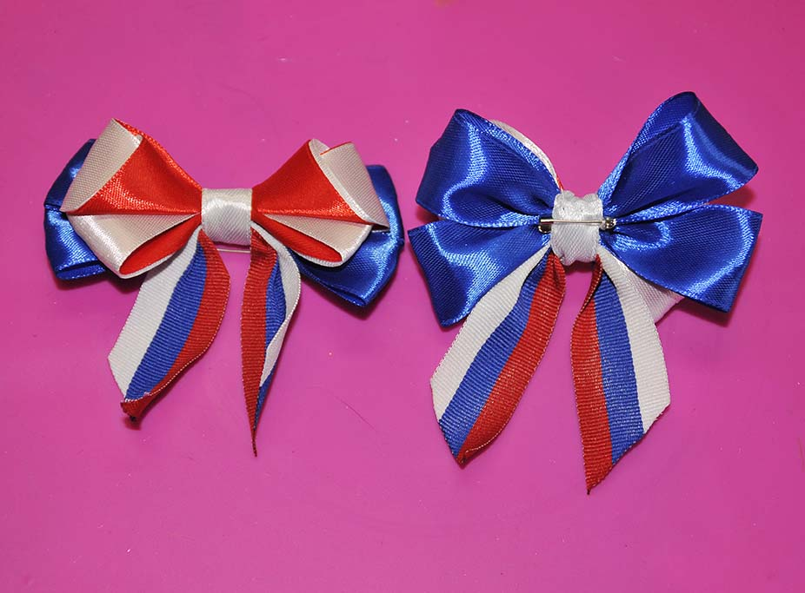
Узкой белой лентой обмотаем середину банта. Не забудьте, что булавка при этом должна быть открытой. Подшиваем конец ленты.

Вот такой нарядный бант у нас получился! Теперь можно и на праздник идти!
Желаю всем прекрасно провести майские праздники!

